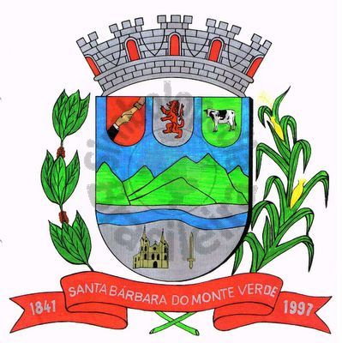 |  | Câmara Municipal
 |  | de Santa Bárbara do Monte Verde
 |  | ESTADO DE MINAS GERAIS

Indicação de nº 091, 26 de outubro de 2021.

À Câmara Municipal de Santa Bárbara do Monte Verde

Exmº. Sr. José Roberto de Paula
Presidente da Câmara Municipal

Senhor Presidente:
O Vereador Lenilson Marcos Ferreira que esta subscreve, solicita ao executivo municipal que seja feito um calçamento na "rua A" (loteamento do Fábio).
Justifica-se tal pedido pois lá moram pessoas idosas e também crianças, e a rua é extremamente íngreme e perigosa para os moradores que nela necessitam de transitar, a necessidade e urgência do calçamento é nítida, visando o bem da população que ali habita.
Sala das sessões, 26 de outubro de 2021.

Lenilson Marcos Ferreira
Vereador

Rua José Antônio de Almeida, 169 - Centro - CEP 36132-000 - Santa Bárbara do Monte Verde| MG
CNPJ: 01.633.260/0001-67 – Tel. (32)3283-8113 – e-mail: camara.sbmv@yahoo.com.br

